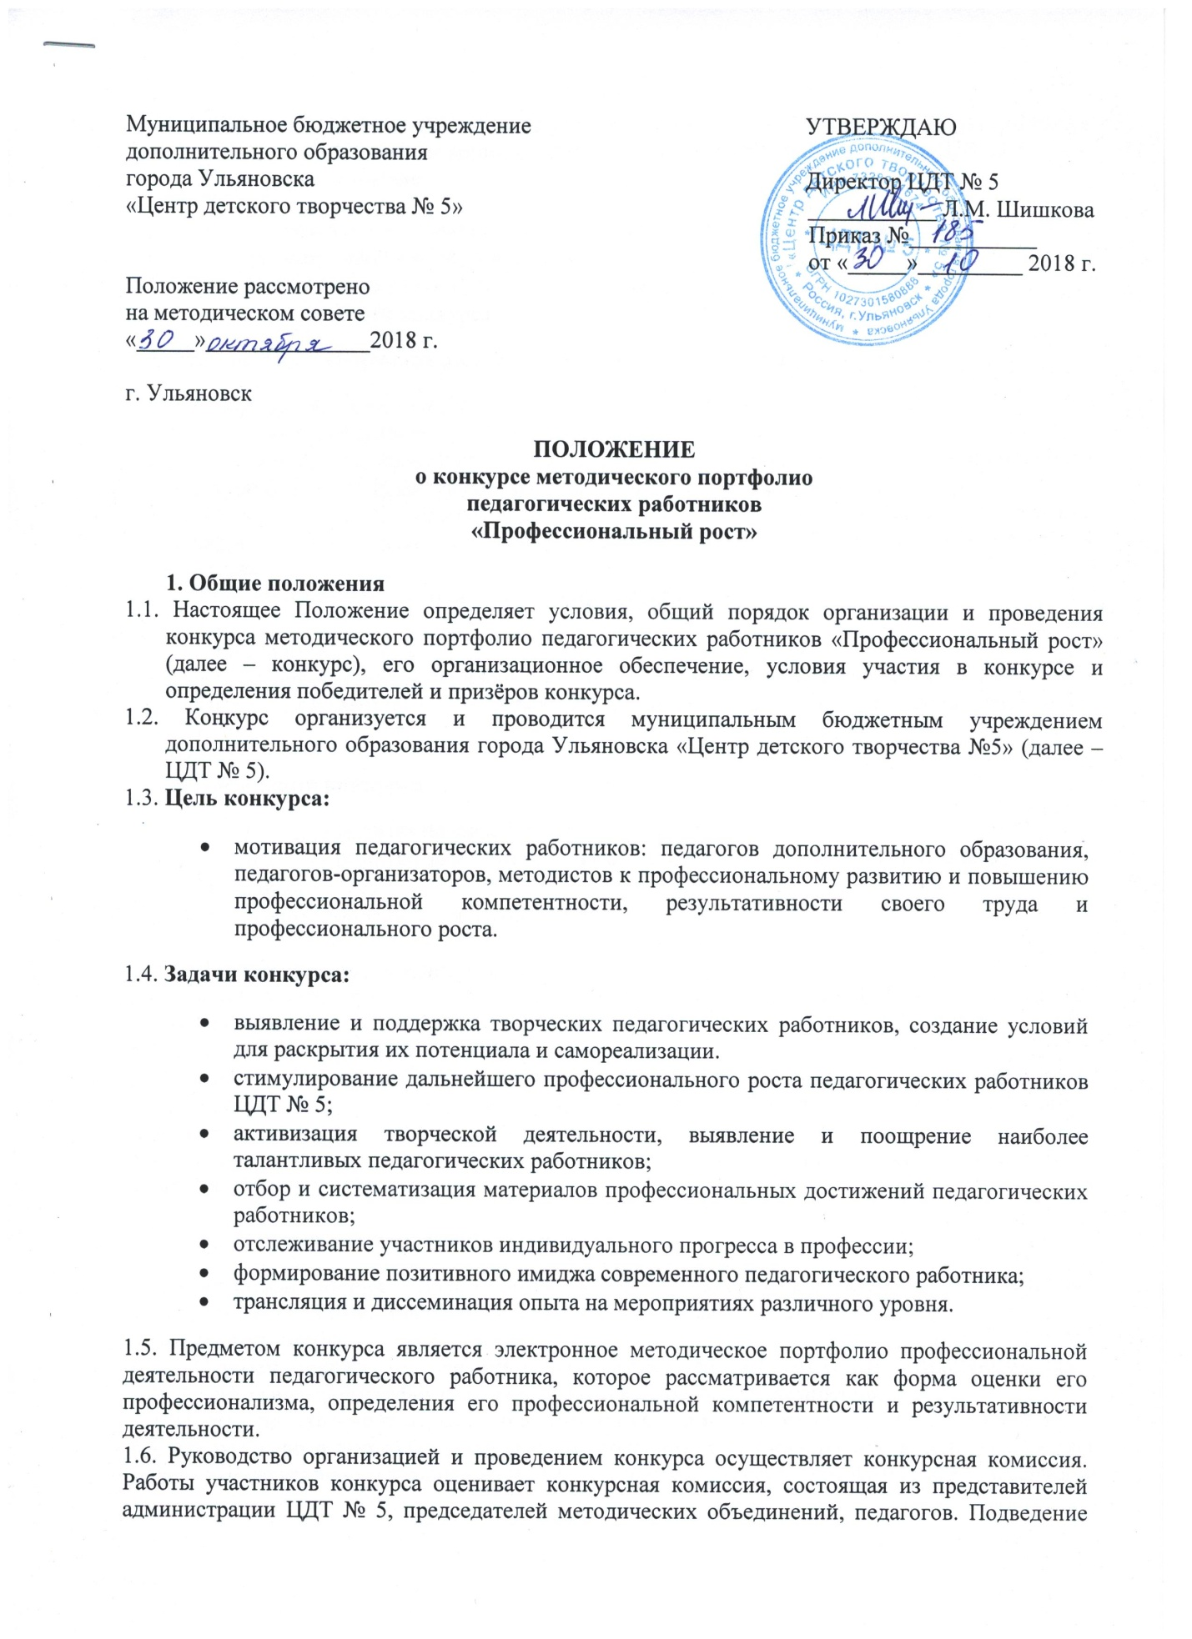
итогов конкурса возлагается на конкурсную комиссию, состав которой утверждается директором ЦДТ № 5. Решение конкурсной комиссии утверждается директором ЦДТ № 5.
Конкурсная комиссия:
- систематизирует конкурсные материалы в соответствии с Положением;
- проводит анализ конкурсных материалов;
- отбирает лучшие конкурсные материалы;
- подводит итоги конкурса.
1.7. Официальная информация о конкурсе размещается на сайте http://cdt5.ru.
2. Сроки проведения конкурса
2.1. Конкурс проводится заочно в один этап.
2.2. Конкурсные работы принимаются с 03 декабря по 19 декабря 2018 г. в электронном виде на электронный адрес: ul.cdt5@mail.ru с пометкой «Конкурс Профессиональный рост».
2.3. С 19 декабря по 21 декабря 2018 года - работа конкурсной комиссии, рассмотрение конкурсных материалов, подведение итогов, определение победителей и призёров конкурса.
2.4. Итоги конкурса размещаются на сайте http://cdt5.ru

3. Участники конкурса
3.1. Право предоставления материалов на конкурс имеют педагогические работники ЦДТ № 5: педагоги дополнительного образования, педагоги-организаторы, концертмейстеры, методисты.

4. Номинации конкурса
4.1. Конкурс проводится по следующим номинациям:
- педагог-организатор и методист организации дополнительного образования;
- концертмейстер;
- педагог дополнительного образования.

5. Порядок участия в конкурсе
5.1. Принять участие в конкурсе могут все педагогические работники ЦДТ №5, независимо от образования, квалификационных категорий и стажа работы.
5.2. Участие в конкурсе является добровольным.
5.3. Присланные материалы не рецензируются. Конкурсная комиссия оставляет за собой право не рассматривать работы, которые не соответствуют основным критериям, описанным в Положении конкурса.
5.4. Основанием для участия в конкурсе является представление конкурсного материала участника (портфолио) в электронном виде.

6. Требования к конкурсным материалам
6.1. Конкурсный материал (далее – портфолио) предоставляется на конкурс в виде презентации (Microsoft Office Power Point) и должен иметь выраженную структуру, названия разделов, название документов.
6.2. Первый слайд презентации портфолио должен отражать титульный лист:
- ФИО участника, фотография (портрет) участника, должность, номинация.
6.3. Портфолио должно содержать пояснительную записку (шрифт Times New Roman, кегль 12, междустрочный интервал одинарный; см. Приложение 1) и набор материалов (электронная папка «Приложение» с отсканированными текстовыми документами, фотографиями, копиями свидетельств, грамот и пр., с подтверждающими документами, которые не включены в презентацию портфолио).
6.4. Материалы, необходимые для конкурса должны быть на слайде читаемы, располагаться в презентации портфолио систематично и датироваться по годам в последовательности от более раннего к более позднему.
6.5. Общий объём конкурсного материала не должен превышать 20 Мб.

7. Структура портфолио
7.1. Основные элементы портфолио участника конкурса
- Пояснительная записка (см. Приложение 1).
- Педагогический портрет: общие сведения о педагоге, отражающие уровень образования, квалификации, звания, поощрения и награждения, о повышении квалификации за последние 5 лет, о теме самообразования.
- Эссе «Лестница профессионального успеха». Очерк, небольшой рассказ, педагогическая философия, отражающие мотивы выбора профессии, личностно - профессиональные интересы, достижения и перспективы профессиональной деятельности. Объём эссе – не более 2 страниц печатного текста. Эссе можно разместить в пояснительной записке или в презентации.
- Методическая копилка: сведения о повышении профессиональной компетенции (перечень методических разработок, печатных работ; участие в вебинарах, круглых столах, педагогических мастерских, семинарах, конференциях; участие в творческой, проектной, исследовательской, экспериментальной работе; наставничество и др.).
- Личные достижения педагогического работника за последние 5 лет. Представляются сканированные сертифицированные документы, подтверждающие индивидуальные достижения: официальные награды, дипломы и сертификаты педагогических конкурсов, грамоты, благодарственные письма.
- Достижения учащихся: сведения о победителях международных, всероссийских, региональных, межрегиональных, городских конкурсных мероприятий (дипломы, грамоты, сертификаты и пр.), а также выпускников детских объединений ЦДТ № 5. Допускается вставка в презентацию портфолио видео материалов.
- Отзывы о педагогической деятельности и её результатах. Представляются материалы, отражающие официальную оценку результатов профессиональной и образовательной деятельности педагогического работника (характеристики, рецензии, отзывы коллег, учащихся, родителей, выпускников, сторонних организаций, публикации в СМИ и т.п.)
Допускается вставка в презентацию портфолио видео материалов.
8. Критерии оценки конкурсных материалов
8.1. Оценивание конкурсных материалов осуществляется всеми членами конкурсной комиссии по пятибалльной системе и критериям, определённым настоящим Положением.
8.2. Конкурсные материалы оцениваются по следующим критериям с учётом наличия основных содержательных частей портфолио:
- Аккуратность и эстетичность оформления, стилистическое единство (логичность и последовательность размещения материалов; соответствие техническим требованиям оформления и структуры портфолио; гармоничность подбора цвета шрифта, фона слайдов; наличие и чёткость фото, видео; соблюдение норм современного русского языка).
- Творческий подход: содержательность, насыщенность представленного портфолио, оригинальность его оформления.
- Достоверность и объективность предоставленных материалов.
- Методическая ценность представляемого материала: наличие собственных методических разработок, публикаций, методическая и дидактическая целесообразность, владение современными методиками и приёмами.
- Наглядность результатов работы:
- полнота представления материалов, иллюстрирующих профессиональное достижение педагога;
- представление обобщения и распространения собственного педагогического опыта, позитивной динамики результатов работы на различных уровнях в различных сферах деятельности;
- динамика достижений учащихся (призёры, победители, дипломанты, участники).
8.3. К участию в конкурсе не допускаются работы с некорректно заполненными данными,
способные нарушить этические нормы.
9. Подведение итогов
9.1. Итоги конкурса подводит конкурсная комиссия, которая определяет победителя и призёров (1, 2, 3 место) среди участников в каждой номинации.
9.2. Итоговая оценка каждого участника формируется путём суммирования оценок всех членов конкурсной комиссии по всем критериям. Итоговый балл – среднеарифметическое значение.
1 место 20-25 баллов;
2 место 12-19 балла;
3 место 5 -11 баллов;
Победителем конкурса становится педагог, набравший наибольшее количество баллов. Результаты конкурса пересмотру не подлежат.
9.3. Победители и призёры награждаются грамотами ЦДТ № 5 за занятое 1, 2, 3 место.
9.4. Конкурсанты, не вошедшие в число победителей и призёров получают сертификаты участников.
9.5. Участие и победа в конкурсе являются основанием для увеличения стимулирующей части оплаты труда.
9.6. Лучшие портфолио могут быть рекомендованы для трансляции при проведении методических выставок, презентаций, педагогических советов, семинаров, конференций и прочих методических мероприятий, а также для участия в профессиональных конкурсах различного уровня. Возможна публикация в периодической печати и информационных порталах в сети Интернет с соблюдением авторских прав.

ПРИЛОЖЕНИЕ 1

Пояснительная записка
на конкурс методического портфолио педагогических работников
«Профессиональный рост»

- Педагогический портрет:
1. 1. Общие сведения.
ФИО педагога:
Число, месяц и год рождения:
Образование:
Квалификационная категория:
Звание:
Поощрения и награждения:
Повышение квалификации за последние 5 лет:
Тема самообразования:
2. Эссе «Лестница профессионального успеха»
3. Методическая копилка
3.1. Наличие методических разработок, печатных работ и пр.
№ | Название методической разработки и т.д. | Сроки создания | Способ распространения (методический кабинет учреждения, интернет, др. источниках, и т.п.) | Название файла в папке с материалами  на конкурс

3.2. Участие в вебинарах, круглых столах, педагогических мастерских, семинарах, конференциях; участие в творческой, проектной, исследовательской, экспериментальной работе; наставничество; сведения о повышении профессиональной компетенции.

№ | Название мероприятия | Дата проведения | Форма участия (тема) представления опыта | Подтверждающие документы | Название файла  в папке с материалами  на конкурс

4. Личные достижения педагогического работника
4.1. Сертифицированные документы, подтверждающие индивидуальные достижения: официальные награды, дипломы и сертификаты педагогических конкурсов, грамоты, благодарственные письма.

№ | Награда, звание | Дата получения

4.2. Участие в педагогических и профессиональных конкурсах, смотрах и выставках.

№ | Название мероприятия | Сроки | Результат

5. Достижения учащихся (для участников в номинациях «Педагог дополнительного образования», «Концертмейстер»).
5.1. Победители и призёры в конкурсных мероприятиях на различных уровнях.

№ | Название конкурсов, соревнований, смотров, выставок и т.д. | Год | Уровень мероприятия (региональный, всероссийский, международный) | Кол-во детей | Результат

5.2. Статистика выпускников детских объединений ЦДТ № 5, поступивших в ВУЗы и СУЗы.

№ | Название ВУЗа, СУЗа | Год | Факультет (профиль, специальность) | Кол-во детей | Результат  (поступление, обучение, выпуск)

6. Профессиональные достижения педагогических работников, подготовку и организационно-педагогическое сопровождение методической деятельности которых осуществляли методисты и педагоги-организаторы (для участников в номинации «Педагог-организатор и методист»)

№ | Название профессиональных конкурсов, конференций, научных проектов и пр. | Год | Уровень мероприятия (региональный, всероссийский, международный) | Кол-во и ФИО  педагогов | Результат

7. Отзывы о педагогической деятельности и её результатах.
Допускается вставка в презентацию портфолио видео материалов.

Примечание: на сегодняшний день невозможно представить современный образовательный процесс без использования информационно-коммуникационных технологий. Электронное методическое портфолио педагога, представленный Вашему вниманию, является одной из форм проведения контроля в образовательной организации, мотивирующий педагогов на профессиональное развитие и повышение профессиональной компетентности в рамках использования ИК - технологий.

